询价通知书

项目编号：18A-XJCG13
项目名称：团委社团联合会办公室（展示厅）
采购人：重庆幼儿师范高等专科学校

2018年4月

第一部分 采购询价公告
重庆幼儿师范高等专科学校拟对我校团委社团联合会办公室（展示厅）
项目进行询价采购，欢迎符合条件的供应商前来参加报价。
一、项目名称：团委社团联合会办公室（展示厅）
二、项目内容
项目名称 | 商品名称 | 数量 | 最高限价（元）
团委社团联合会办公室（展示厅） | 展示架及相关设施 | 一批 | 30000
三、供应商资质要求
（一）合格供应商应首先符合政府采购法第二十二条规定的基本条件：
1、具有独立承担民事责任的能力；
2、具有良好的商业信誉和健全的财务会计制度；
3、具有履行合同所必需的设备和专业技术能力；
4、有依法缴纳税收和社会保障资金的良好记录；
5、参加政府采购活动前三年内，在经营活动中没有重大违法记录;
6、法律、行政法规规定的其他条件。
（二）特定资格条件
1、供应商营业执照中经营范围须包含但不限于家具、工艺品的制造或销售的资质。（提交营业执照复印件并加盖投标人鲜章，原件备查）；
2、本项目不接受联合体投标。
四、响应文件的递交
1、响应文件递交地点：重庆幼儿师专招投标采购中心（德馨楼217室）。
2、响应文件递交开始时间：2018年4月26日上午9：00（北京时间）
3、响应文件递交截止时间：2018年4月26日上午9：30（北京时间）
注：请有意参加本项目的投标人在规定时间内将所有投标资料密封后递交至重庆幼儿师专招投标采购中心（德馨楼217室），逾期不再受理。投标资料未按要求进行密封或投标资料提交不完整采购人将视为无效投标。(投标人需在投标文件封口处贴上封条并加盖骑缝章，未贴封条或未加盖骑缝章均视为未按采购人要求密封)
五、开标时间及地点
1、开标时间：2018年4月26日上午9：30（北京时间）
2、开标地点：重庆幼儿师专招投标采购中心（德馨楼217室）
六、联系方式
采购人： 重庆幼儿师范高等专科学校
采购人地址：重庆市万州区天城镇育才路一号
联系人： 冉老师 85797513

重庆幼儿师范高等专科学校
2018年4月23日

第二部分 询价项目说明及要求

一、询价项目内容及要求一览表
项目名称 | 商品名称 | 最高限价（元） | 中标人数量 | 备注
团委社团联合会办公室（展示厅） | 展示架及相关设施 | 30000 | 1 | 1、超过本项目采购预算将失去成为中标候选供应商的资格。  2、本项目竞标产品须为中国大陆境内生产。
二、详细内容：
品名 | 规格、型号、参数
展示台（架） | A面4300*350*2800  （长宽高）
展示台（架） | B面3960*350*2800  （长宽高）
展示台（架） | C面3450*350*2800  （长宽高）
展示台（架） | D面2100*350*2800  （长宽高）
展示台（架） | E面2260*600*2000  （长宽高）
展示台（架） | F面850*850*1200  （长宽高）
注：详细产品材质、型号及平面效果图等资料见附件
三、现场踏勘
本项目采购人不组织集中踏勘，现场踏勘人员必须携带有效身份证及盖有单位公章的介绍信原件，于提交响应文件截止时间前的工作时间内自行前往本项目安装现场进行踏勘，所涉及安全及费用等问题由供应商自行承担。未参加踏勘的，视为放弃踏勘权利，由供应商自行负责。
参加踏勘和未踏勘的供应商均视为已对本项目的设计要求、所有材料及设备的技术和参数要求等充分理解。供应商可在现场踏勘时核对和确认所有材料的数量、质量，若有漏项，结算时不做任何调整。供应商按询价文件要求完成供货，并自愿承担退货、换货和采购人拒绝收货的所有风险。
联系人：牟老师
电话：85770066
地址：重庆幼儿师范高等专科学校塘坊校区团委办公室
四、商务说明及要求
（一）交货时间：
签订合同后10个日历日内安装调试完毕。
（二）交货地点：
采购人指定地点。
（三）验货方式
1、货物到达现场后，中标人应在使用单位人员在场情况下当面开箱，共同清点、检查外观，作出开箱记录，双方签字确认。
2、中标人应保证货物到达采购人所在地完好无损，如有缺漏、损坏，由供应商负责调换、补齐或赔偿。
3、中标人应提供完备的技术资料、装箱单和合格证等，并派遣专业技术人员进行现场安装调试。验收合格条件如下：
（1）设备技术参数与采购合同一致，性能指标达到规定的标准；
（2）在系统试运行期间所出现的问题得到解决，并运行正常；
（3）在规定时间内完成交货并验收，并经采购人确认。
4、产品在安装调试并试运行符合要求后，才作为最终验收。
（四）报价原则
本项目为报价为人民币报价，本次询价采购项目采用一次性报价，最高限价为30000元（人民币大写叁万圆整），报价包含（但不限于）：设计费、货物费、运输费、安装调试费、装御费、培训费、保险费、税费（含关税）等所有费用。投标人少报、漏报、误报皆由投标人自行负责。符合采购单位询价文件要求，满足采购人询价文件服务需求，投标人报价总价最低的投标人中标（如大小写金额不一致时以大写金额为准）。
五、付款方式
经学校相关部门验收合格后，按合同约定支付合同价款。
六、报价时间及方式
2018年4月26日上午9:00——9：30（北京时间）
请有意愿的投标人将报价函及清单填写完整、资格证明文件及其他投标资料密封后在指定报价时间递交到重庆幼儿师专招投标采购中心，逾期不再受理。
七、开标时间及地点
1、开标时间：2018年4月26日上午9：30（北京时间）
2、开标地点：重庆幼儿师专招投标采购中心（德馨楼217室）
十、其他
其他未尽事宜由供需双方在采购合同中详细约定。
十一、联系方式
采购人： 重庆幼儿师范高等专科学校
联系人： 冉老师 85797513

重庆幼儿师范高等专科学校
2018年4月23日

格式文件一

报 价 函
（采购人名称） ：
我方收到____________________________（询价项目名称）的询价文件，经详细研究，决定参加该询价项目的报价。
1.愿意按照询价文件中的一切要求，提供本项目的货物、技术及售后服务，最终报价为____________________元（大写：______________________________）。
2.我方承诺：本次询价的有效期为90天。
3.我方完全理解和接受贵方询价文件的一切规定和要求及评审办法。
4.在整个询价过程中，我方若有违规行为，接受按照《中华人民共和国政府采购法》和《竞争性谈判文件》之规定给予惩罚。
5.我方若成为成交供应商，将按照询价结果签订合同，并且严格履行合同义务。本承诺函将成为合同不可分割的一部分，与合同具有同等的法律效力。
供应商（公章）：
地址：
电话： 传真：
报价人：

年 月 日

格式文件二
- 投标人营业执照复印件，并加盖公章；
- 法人身份证复印件及法人代表证明书（代理人投标，需提供法人授权委托书及代理人身份证复印件）
- 其它相关投标资料

（结束）

附件:
学生社团联合会办公室（展示厅）设计草图
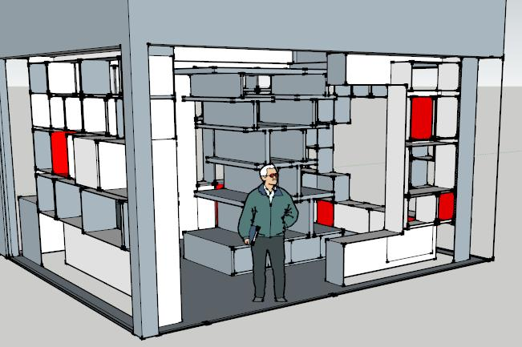

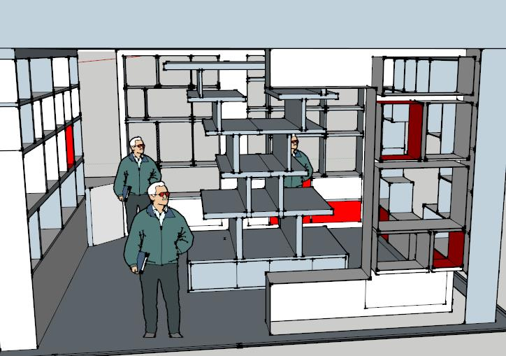
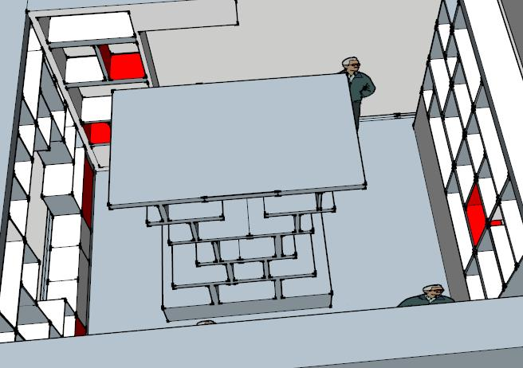

商品名称 | 房间平面图 | 规格参数 | 三维立体参考样式
作品展示墙柜（定做） | 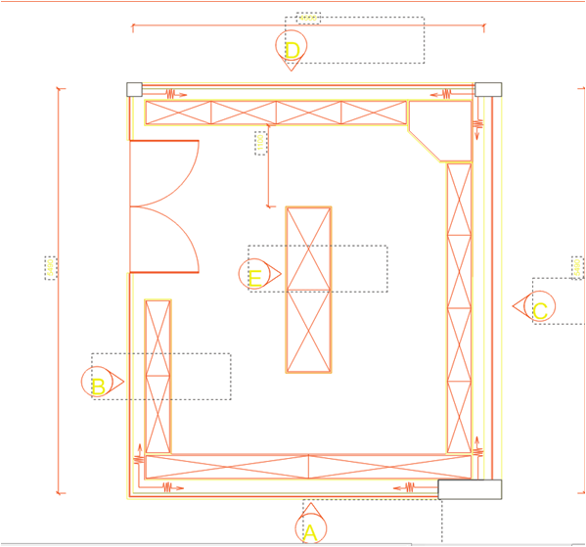 | 展厅面积(4600mm*5490mm)25.254平方米。A面展示墙成品参考尺寸4300mm*350mm*2800mm长宽高，B面展示墙成品参考尺寸2100mm*350mm*2800mm长宽高，C面展示墙成品参考尺寸3960mm*350mm*2800mm长宽高，D面展示墙成品参考尺寸3450mm*350mm*2800mm长宽高，E面展示墙成品参考尺寸2260mm*600mm*2000mm长宽高，F面展示墙成品参考尺寸850mm*850mm*1200mm长宽高。展示墙每阁参考尺寸高度450mm,宽度450mm。1、基材：2.5厘米AAA高密度颗粒板。所有板材均经过防潮、防虫、防腐处理，游离甲醛释放量小于5mg/100g，符合国家环保E1级标准，木材干燥至7%的含水率；2、封边：选用优质PVC材料而成的厚封边，与柜体的颜色保持一致，没有色差，封边使用顶级胶水，环保不易脱胶；3、五金：采用优质五金配件；4、油漆：选用环保油漆，无异味，漆膜硬度高，表面光滑明净，硬度达3H.。5、符合GB/T11718-2009及GB18580-2001。产品的立体成型结构及样式和颜色必须达到需求部门的认可。 | 